# Registrace OPM s více předávacími místy u operátora trhu

Novela vyhlášky o Pravidlech trhu s elektřinou (č.125/2021 Sb.) přináší od 1.1.2022 změnu definice předávacího místa a zároveň upravuje postup registrace odběrných a předávacích míst v informačním systému operátora trhu (dále jen „CS OTE“) ohledně vazby mezi jednotlivými předávacími místy a jejich příslušnosti k odběrnému místu.

## Návrh řešení:

## A) Základní předpoklad:

Vazba mezi odběrným místem a předávacími místy bude realizována pouze u odběrných míst s více předávacími místy.

U odběrných míst s jedním předávacím místem bude registrace EAN OPM v CS OTE beze změny, tzn. u odběrného místa s jedním předávacím místem tedy nebude atribut označující hlavní předávací místo použit.

## B) Zajištění vazby mezi odběrným místem a předávacími místy (pro odběrná místa s více místy připojení)

Vazba mezi předávacími místy a odběrným místem bude zajištěna přes nový nepovinný atribut **“opm-main“**, o který bude rozšířen kmenový záznam OPM. Atribut bude určen pro použití pouze pro odběrná místa s více předávacími místy. V případě, že odběrné místo má tedy více předávacích míst, bude v tomto atributu u každého EAN předávacího místa odběrného místa uváděn v atributu “opm-main“ identifikační číselný kód, pod kterým je identifikováno odběrné místo jako celek.

Použití atributu bude takové, že v případě registrace odběrného místa s více předávacími místy bude nejprve registrováno předávací místo s kódem (18-timístný EAN OPM), pod kterým je identifikováno odběrné místo (tj. hlavní OPM s tím, že v atributu “opm-main“ bude odkazovat samo na sebe), a teprve následně bude možná registrace dalších předávacích míst tohoto odběrného místa (u nich pak bude v atributu “opm-main“ uveden EAN hlavního OPM). Na úrovni aplikační kontroly v systému OTE bude zajištěno, že registrace dalších předávacích míst v rámci jednoho odběrného místa bude možná pouze u OPM, které jsou již označena jako hlavní. Obdobně bude i v případě jejich odregistrace potřeba postupovat reverzně s tím, že se nejprve ukončí vazby podružných předávacích míst a teprve následně bude provedena odregistrace hlavního OPM.

Takže:

* Při registraci EAN OPM v CS OTE bude v případě uvedení atributu “opm-main“ kontrolováno, jestli tento EAN OPM v intervalu od-do existuje a má ve svém atributu “opm-main“ uvedenou vazbu sama na sebe,
* Při zkrácení/odregistraci hlavního OPM, nebo výmazu jeho příznaku “opm-main“ bude dále prováděna kontrola, zda na něj v dotčeném období není navázáno jiné OPM.

Nový atribut “opm-main“ bude časově závislý a nepředpokládá se umožnění jeho změny do minulosti. Dále bude v CS OTE kontrolováno, že všechna předávací místa odběrného místa náleží do stejné sítě a v atributu “opm-main“ mají uveden EAN hlavního OPM. Toto bude řešeno na úrovni aplikačních kontrol.

## C) Příklady použití přiřazení atributu hlavního předávacího místa (“opm-main“):

### Příklad č. 1:

Odběrné místo má 3 předávací místa EAN 859182409000000015, 859182409000000022, 859182409000000039. Provozovatel distribuční soustavy určí jako hlavní předávací místo EAN 859182409000000039. Přiřazení tedy bude následující:

|  |  |  |
| --- | --- | --- |
| EAN předávacího místa | opm-main | sopm |
| 859182409000000015 | 859182409000000039 |  |
| 859182409000000022 | 859182409000000039 |  |
| 859182409000000039 | 859182409000000039 |  |

Pozn. EAN 859182409000000039 musí být v CS OTE zaregistrován jako první.

### Příklad č. 2:

Výrobna se skládá z předávacího místa pro dodávku do soustavy a odběrného místa se 2-mi předávacími místy:

|  |  |
| --- | --- |
| 859182412340000003 | dodávka do soustavy |
| 859182412340000027 | hlavní předávací místo odběrného místa |
| 859182412340000034 | podružné předávací místo odběrného místa |

Vyplnění atributu “sopm“ a “opm-main“ bude následující (s předpokladem, že provozovatel distribuční soustavy zvolil jako hlavní EAN 859182412340000027):

|  |  |  |
| --- | --- | --- |
| EAN předávacího místa | opm-main | sopm |
| 859182412340000003 |  | 859182412340000027 |
| 859182412340000027 | 859182412340000027 | 859182412340000003 |
| 859182412340000034 | 859182412340000027 |  |

V případě, že má být součástí výrobny kromě hlavního EAN 859182412340000027 i podružné předávací místo, je toto řešeno pomocí již existujícího propojení v rámci modulu POZE. **Pro propojení EAN OPM pro data dodávky (výroby elektřiny) a EAN OPM pro data odběru elektřiny z důvodu zajištění spárování v systému POZE** **bude (dle dohody mezi provozovateli DS) volen vždy hlavní EAN odběrného místa (v atributu „sopm“ dodávkového EAN bude uveden hlavní EAN odběrného místa a obráceně).**

### Příklad č. 3: (identický jako příklad č.2, jen s EAN čistě pro technologii)

Výrobna se skládá z předávacího místa pro dodávku do soustavy, odběrného místa se 2-mi předávacími místy a jednoho předávacího místa určeného výhradně pro odběr technologické vlastní spotřeby výrobny:

|  |  |
| --- | --- |
| 859182412340000003 | dodávka do soustavy |
| 859182412340000010 | pouze technologická vlastní spotřeba |
| 859182412340000027 | hlavní předávací místo odběrného místa |
| 859182412340000034 | podružné předávací místo odběrného místa |

Vyplnění atributu “sopm“ a “opm-main“ bude následující (s předpokladem, že provozovatel distribuční soustavy zvolil jako hlavní EAN 859182412340000027):

|  |  |  |
| --- | --- | --- |
| EAN předávacího místa | opm-main | sopm |
| 859182412340000003 |  | 859182412340000027 |
| 859182412340000010 |  |  |
| 859182412340000027 | 859182412340000027 | 859182412340000003 |
| 859182412340000034 | 859182412340000027 |  |

V případě, že mají být součástí výrobny i EAN 859182412340000010 a 859182412340000034, je toto řešeno pomocí již existujícího propojení v rámci modulu POZE. **Dle dohody mezi provozovateli DS bude pro propojení EAN OPM pro data dodávky (výroby elektřiny) a EAN OPM pro data odběru výrobny volen vždy hlavní EAN odběrného místa (v atributu „sopm“ dodávkového EAN bude uveden hlavní EAN odběrného místa a obráceně).**

EAN 859182412340000010 není propojen s ostatními EAN odběrného místa, protože dle návrhu je předávací místo určené výhradně pro odběr technologické vlastní spotřeby samostatným předávacím místem, které není součástí odběrného místa.

## D) Nový komunikační scénář pro zpřístupnění výčtu předávacích míst odběrného místa prostřednictvím automatické komunikace

Pro zpřístupnění výčtu předávacích míst odběrného místa prostřednictvím automatické komunikace bude implementován nový komunikační scénář:



V rámci dotazu budou zohledňována následující výběrová kritéria (uvedení ostatních nebude povoleno):

* EAN OPM
* Síť
* Napěťová úroveň
* Datum od
* Datum do

Logika vyhodnocení bude taková, že v rámci dotazu budou dohledána všechna registrovaná odběrná místa s více místy připojení (dle EAN OPM a sítě, kde alespoň částečně existuje vazba ve specifikovaném časovém intervalu). Odběrná místa s právě jedním předávacím místem nebudou v odpovědi vracena.

Bude implementována speciální logika oprávnění – pokud je tazatel pouze provozovatelem distribuční soustavy, budou vrácena pouze OPM z jeho distribuční soustavy (tzn. díky tomu provozovatel distribuční soustavy bude mít vždy soupis svých OPM a nebude muset provádět následnou selekci). V ostatních případech nebude kontrola oprávnění prováděna a budou vrácena všechna data odpovídající výběrovým kritériím.

Odpověď bude vrácena zprávou MASTERDATA a v elementu OPM budou uvedeny atributy:

* EAN OPM (ext-ui)
* EAN hlavního OPM (opm-main)
* Datum od (date-from)
* Datum do (date-to)

## E) Úprava procesu změny dodavatele (přidání identifikace existence více předávacích míst odběrného místa)

V případě změny dodavatele v odběrném místě s více předávacími místy by měla proběhnout změna dodavatele na všech předávacích místech. V rámci příjmu žádosti o změnu dodavatele, žádosti o prodloužení/zkrácení dodávky, žádosti o změnu subjektu zúčtování a žádosti o změnu typu smlouvy tedy bude CS OTE provádět kontrolu, zda uvedené předávací místo není součástí odběrného místa s více předávacími místy (pro interval od-do uvedený v žádosti). Informace bude vrácena vždy, když v intervalu od-do bude alespoň částečně existovat uvedený atribut hlavního OPM („**opm-main**“). Pokud ano, bude tato informace zasílána příslušným účastníkům trhu v novém atributu opisu změny dodavatele (nový atribut „**multiple-mp**“ v elementu Data nabývající hodnot Ano/Ne), hodnota tohoto atributu bude vyhodnocena v okamžiku příjmu žádosti (a bude uložena jako atribut žádosti o změnu dodavatele obdobně jako v současnosti např. atribut „**reg-needed**“) a bude účastníkům trhu indikovat potřebu provést změnu dodavatele i na dalších předávacích místech odběrného místa.

## F) Identifikace předávacího místa pro TVS

Pro potřeby odlišení předávacího místa určeného výhradně pro TVS bude vytvořen nový nepovinný atribut ve zprávě MASTERDATA, element OPM. Atribut „**typ-pm**“ (char délky 2) s jednou definovanou enumerací:

* 01 – předávací místo výhradně pro technologickou vlastní spotřebu výrobny

Atribut bude časově závislý, nepovinný a bude možno jej zaslat na OPM druhu spotřeba i výroba.

Na hodnotu atributu „**typ-pm“** budou navázány následující procesy:

1. Vyhodnocování přetržek – v případě, že OPM bude mít nastaven příznak určení výhradně pro TVS (tzn. v atributu „**typ-pm“** hodnotu **„01“)**, nebude v CS OTE u tohoto EAN OPM v daném období přetržky doplňován dodavatel a SZ, tzn. nebude generován požadavek pro prodloužení/zkrácení dodávky při přetržce (SVA/H1).
2. V rámci procesu uzamykání RÚT nebude pro tato OPM aktivován režim DPI, tj. na EAN OPM (obsahující v atributu „**typ-pm“** hodnotu **„01“)** nebude v případě uzamčení dodavatele/SZ doplněn dodavatel poslední instance. U takových EAN OPM tedy bude v CS OTE v tomto případě odstraněn dodavatel a SZ (tzn. nastane tam režim neoprávněného odběru).

## G) Úpravy webového portálu OTE

Výše popsané úpravy přinesou následující dopady na webový portál OTE:

### 1) Formulář Aktualizace číselníku OPM

Na portále OTE – formulář **Aktualizace číselníku OPM** (obě záložky - Data i Odpověď) budou rozšířeny o 2 nové atributy:

* Atribut **Hlavní OPM** (EAN18, při vstupu kontrola na validní formát EAN)
* Atribut **Typ předávacího místa** (CHAR2, číselník s jednou hodnotou „01 – předávací místo výhradně pro technologickou vlastní spotřebu výrobny“)

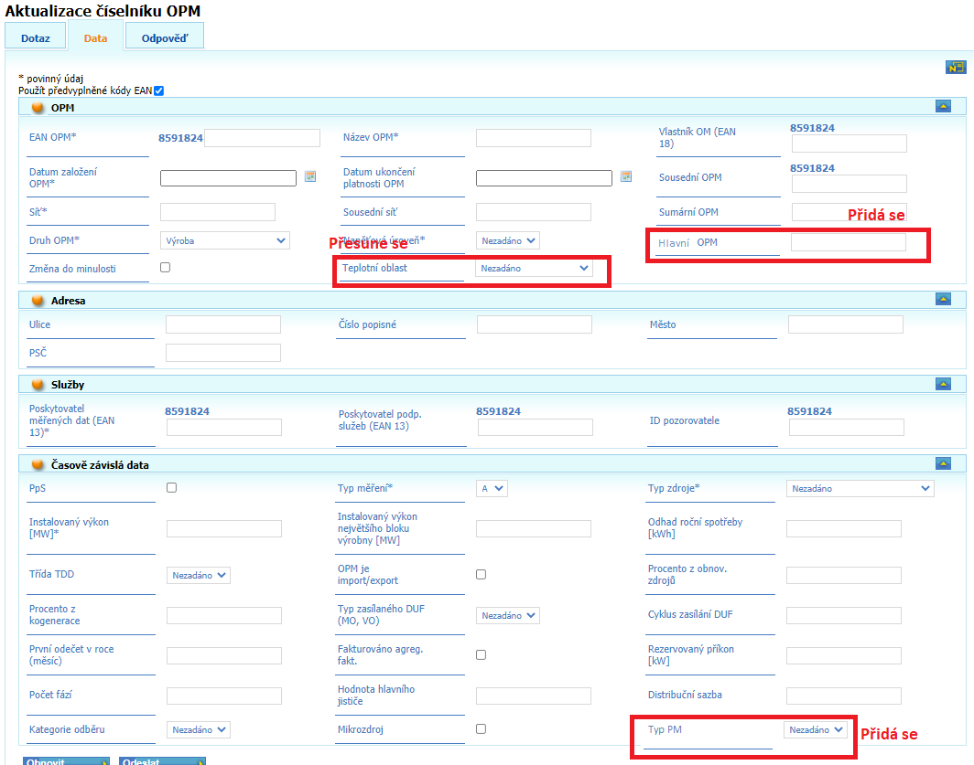

O stejné atributy bude rozšířena i záložka „Odpověď“ a dále export kmenových dat.

*Pozn. V rámci implementace bude tento webový formulář očištěn o historické již nepoužívané atributy:*

* *Důvod odpojení*
* *Fakturováno el.fakturou*

### 2) Nový komunikační scénář pro výpis OPM s více předávacími místy prostřednictvím portálu CS OTE:

V rámci nového komunikačního scénáře bude provedeno i rozšíření webového portálu OTE. V menu **CDS/OPM** bude přidána nová volba „**Výpis OPM s více předávacími místy**“:

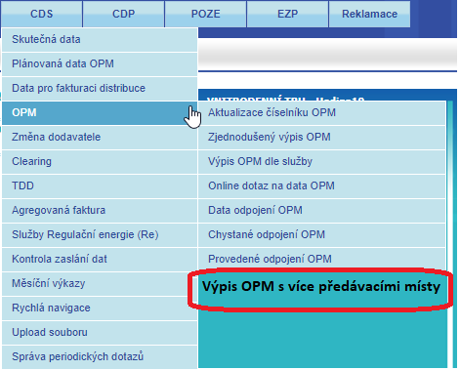

Nová volba bude spouštět formulář s dvěma záložkami – Dotaz a Odpověď:

Dotaz:

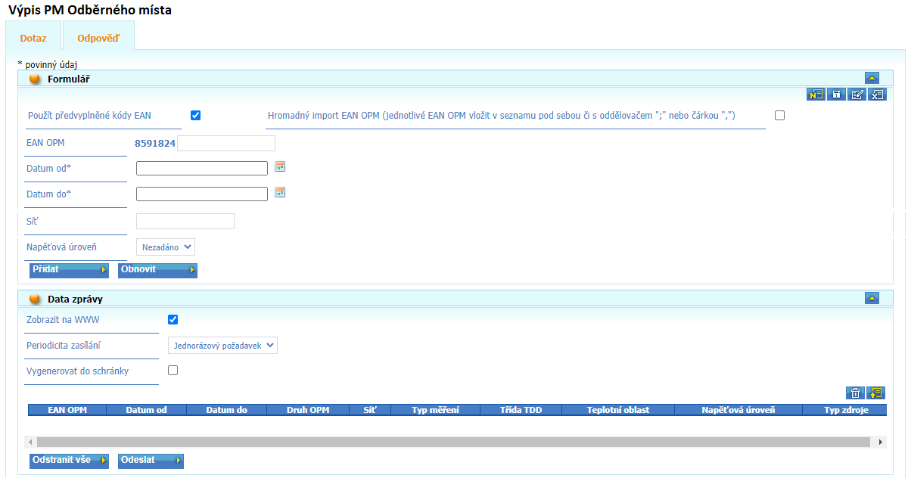

Odpověď:

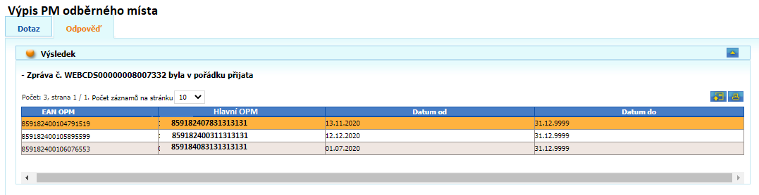

### 3) Výpis změn dodavatele

Existující formulář s výpisem změn dodavatele (viz menu **CDS/Změna dodavatele/Výpis změn dodavatele)** bude rozšířen o atribut obsahující informaci o existenci více předávacích míst odběrného místa (informace bude nabývat hodnot Ano/Ne a v případě potřeby bude příslušný výpis možno získat nově implementovaným dotazem – viz bod G2_Nový_komunikační)):

